Les effets de la kétamine et de l’eskétamine sur les résultats fonctionnels dans la dépression majeure et la dépression résistante au traitement : une revue systématique

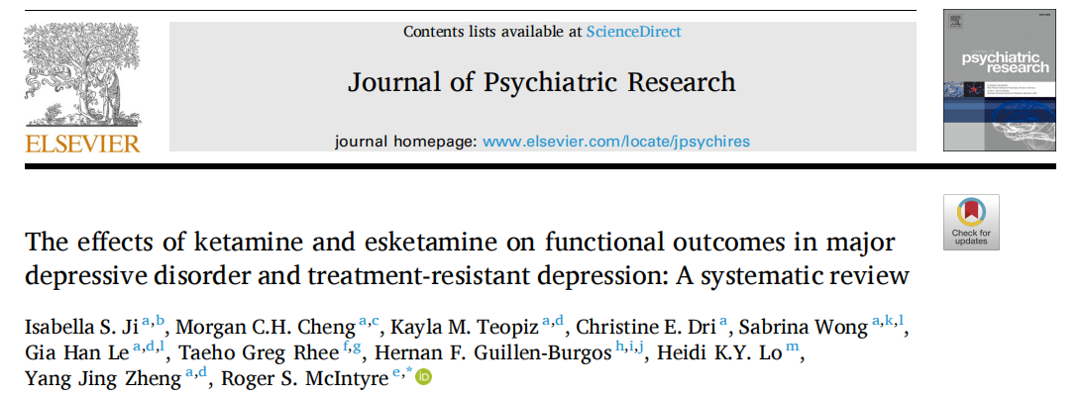
Introduction :
Le trouble dépressif majeur constitue l’une des principales causes d’incapacité dans le monde, touchant environ 300 millions de personnes et altérant fortement le fonctionnement quotidien. Son impact socio-économique est majeur, avec des pertes considérables de productivité professionnelle représentant un fardeau financier mondial très élevé.
Malgré l’efficacité des antidépresseurs classiques, près de 30 % des patients présentent une dépression résistante au traitement, définie par l’absence de réponse à au moins deux antidépresseurs bien conduits. Cette forme de dépression est associée à un risque accru de suicide, à une mortalité plus élevée et à un retentissement important sur les aidants, soulignant la nécessité de nouvelles options thérapeutiques.
Dans ce contexte, la kétamine intraveineuse, antagoniste des récepteurs NMDA, a démontré un effet antidépresseur rapide chez les patients résistants, avec une amélioration parfois observée en quelques heures. L’eskétamine, énantiomère de la kétamine, a été développée afin d’améliorer la tolérance et la précision posologique et dispose d’une autorisation dans la dépression résistante ainsi que dans les épisodes dépressifs avec risque suicidaire imminent.
Toutefois, si l’efficacité de la kétamine et de l’eskétamine sur les symptômes thymiques est bien établie, leurs effets sur le rétablissement fonctionnel et psychosocial demeurent insuffisamment documentés. Or, les critères rapportés par les patients tels que la qualité de vie, le fonctionnement social et la productivité sont désormais considérés comme des objectifs thérapeutiques majeurs, en particulier dans les formes résistantes.
Dans un contexte d’utilisation clinique croissante de ces traitements, cette revue vise à actualiser les données concernant leurs effets sur le fonctionnement des patients atteints de dépression majeure et de dépression résistante.
Méthodes :
Une revue systématique a été conduite conformément aux recommandations PRISMA 2020. La recherche bibliographique a été réalisée dans les bases de données PubMed, Embase et PsycInfo depuis leur création jusqu’au 1er février 2025, à l’aide de mots-clés relatifs à la kétamine/eskétamine, à la dépression et aux issues fonctionnelles.
La sélection des études a été effectuée indépendamment par deux évaluateurs selon des critères prédéfinis. Ont été inclus les essais contrôlés randomisés portant sur des adultes (≥ 18 ans) atteints de trouble dépressif majeur ou de dépression résistante, évaluant la kétamine (ou ses formes) ou l’eskétamine, avec un groupe comparateur approprié (placebo ou traitement actif) et rapportant des critères de fonctionnement (fonction sociale, professionnelle ou psychosociale).
Ont été exclus les travaux portant sur d’autres troubles psychiatriques, les études non randomisées et les études animales. Les désaccords entre évaluateurs ont été résolus par discussion.
L’extraction des données a été réalisée de manière indépendante à l’aide d’un formulaire standardisé, recueillant notamment les caractéristiques des participants, l’intervention, les échelles utilisées, les résultats principaux et les effets indésirables.
La qualité méthodologique des études incluses a été évaluée avec l’outil Cochrane RoB2, permettant de classer le risque de biais en faible, préoccupations possibles ou élevé.
Résultats :
La revue systématique a retenu neuf essais contrôlés randomisés portant exclusivement sur des adultes présentant une dépression résistante au traitement et évaluant l’eskétamine intranasale associée à un antidépresseur, aucune étude sur la kétamine intraveineuse n’ayant satisfait aux critères d’inclusion. La qualité méthodologique globale était jugée faible à modérée en termes de risque de biais.
Dans l’ensemble, plusieurs grands essais, notamment ceux du programme TRANSFORM, montrent que l’eskétamine est associée à une amélioration significative du fonctionnement global (travail/études, vie sociale, responsabilités familiales) ainsi qu’à une meilleure productivité professionnelle, avec des effets parfois cliniquement pertinents et supérieurs à certains comparateurs actifs comme la quétiapine.
Toutefois, d’autres études n’ont pas retrouvé de bénéfice statistiquement significatif malgré une tendance favorable, suggérant une hétérogénéité des résultats selon les protocoles et la durée de suivi.
Sur le plan de la tolérance, l’eskétamine était associée à une fréquence plus élevée d’effets indésirables principalement élévation tensionnelle, dissociation, vertiges et nausées le plus souvent d’intensité légère à modérée. Globalement, les données soutiennent un effet positif de l’eskétamine sur les issues fonctionnelles dans la dépression résistante, tout en soulignant la nécessité d’interpréter ces résultats avec prudence.
Discussion :
La revue a identifié neuf essais contrôlés portant sur l’eskétamine intranasale, sans étude contrôlée éligible concernant la kétamine, bien que des travaux ouverts suggèrent des bénéfices fonctionnels avec cette dernière. Globalement, les analyses des essais majeurs montrent une amélioration significative du fonctionnement sous eskétamine, notamment dans la vie sociale, professionnelle et familiale, mais des résultats discordants persistent, certaines études ne retrouvant pas de supériorité statistique par rapport au placebo. Les mesures de productivité au travail apparaissent toutefois plus constamment améliorées.
Ces variations pourraient s’expliquer par des différences de sévérité initiale, de comorbidités, de statut professionnel ou de durée de suivi, souvent limitée à quatre semaines alors que la récupération fonctionnelle peut être plus tardive que l’amélioration symptomatique. L’âge semble également moduler la réponse, avec des effets plus modestes chez les sujets âgés. Sur le plan physiopathologique, le lien entre amélioration thymique et récupération fonctionnelle reste imparfait, suggérant l’implication d’autres dimensions telles que l’anhédonie et les troubles cognitifs.
Cette revue présente comme point fort une évaluation méthodologique rigoureuse avec un risque de biais globalement faible à modéré, mais plusieurs limites doivent être soulignées : absence d’essais contrôlés sur la kétamine, hétérogénéité des outils d’évaluation fonctionnelle, possible redondance de certaines cohortes et manque de données à long terme, ce qui restreint la généralisation des résultats. Des études supplémentaires, notamment prolongées et mieux standardisées, sont nécessaires pour confirmer l’impact durable de ces traitements sur la récupération fonctionnelle dans la dépression résistante.
Conclusion :
L’eskétamine intranasale apparaît prometteuse pour améliorer le fonctionnement, en particulier la productivité professionnelle, chez les patients souffrant de dépression résistante, bien que les résultats demeurent hétérogènes et que les données contrôlées sur la kétamine fassent défaut. De futures études devront mieux intégrer des critères fonctionnels et évaluer conjointement la rémission symptomatique et la récupération fonctionnelle afin de mieux apprécier le véritable objectif de rétablissement.
Traduit de l’anglais et synthétisé par :
Dr NAJMI YASMINE
CHU MOHAMED VI
Faculté de médecine et de pharmacie d’AGADIR
Février 2026

